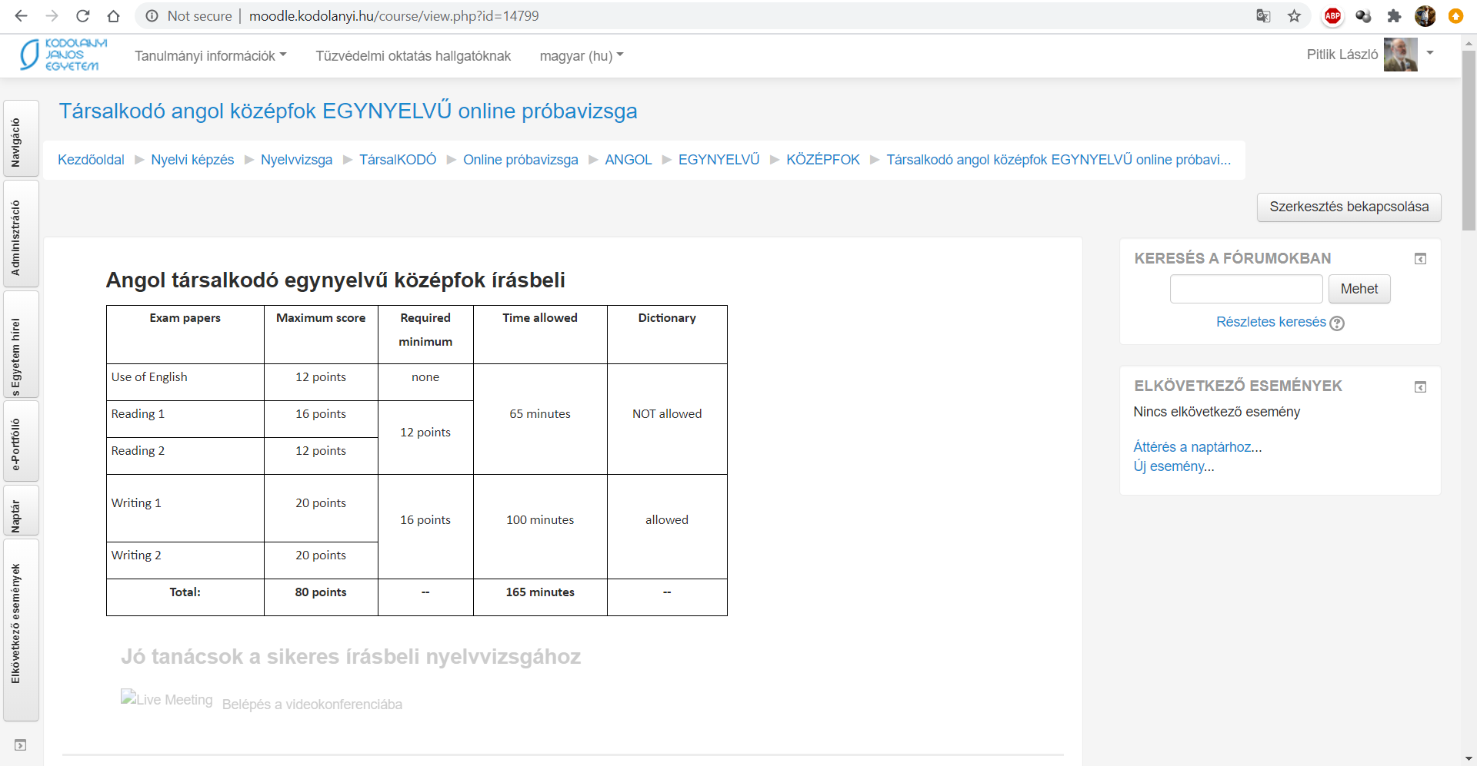

Javaslatok az elvárások alapján:

1. Csak annyi látható és kattintható objektum legyen jelen minden egyes nézetben, amennyi kötelező és egyetlen eggyel se több, se kevesebb vö.
   1. tűzvédelmi oktatás? (vélelmezhetően nem kell)
   2. bal és jobb menü, ill. szerkesztésre utalás? (vélelmezhetően nem kell)
   3. időadat nincs (kell)
   4. Jó tanácsok a sikeres írásbeli nyelvvizsgához (nem kattintható – vélelmezhetően kell)
   5. Live Meeting utalás miért halvány? (vélelmezhetően kell – de már előre kell, hogy éljen minden szükséges kommunikációs csatorna majd éles vizsga esetén)
   6. …
2. Akkreditációs paraméterként tisztázandó: mely szövegblokkok kell, hogy magyarul és mely szövegblokkok kell, hogy a vizsga nyelvén szerepeljenek?
3. Ha pl. lesz orosz nyelvvizsga is: a cirill-betűs nézet minden egyes karakterének ellenőrzése önálló tesztfeladatot jelent önálló teszt-jegyzőkönyvvel…
4. A böngésző egyéb paraméterei (vö. facebook, advertising blocker, stb.) szintén nem létezhetnek a vizsgateremben a vizsgagépen…
5. …

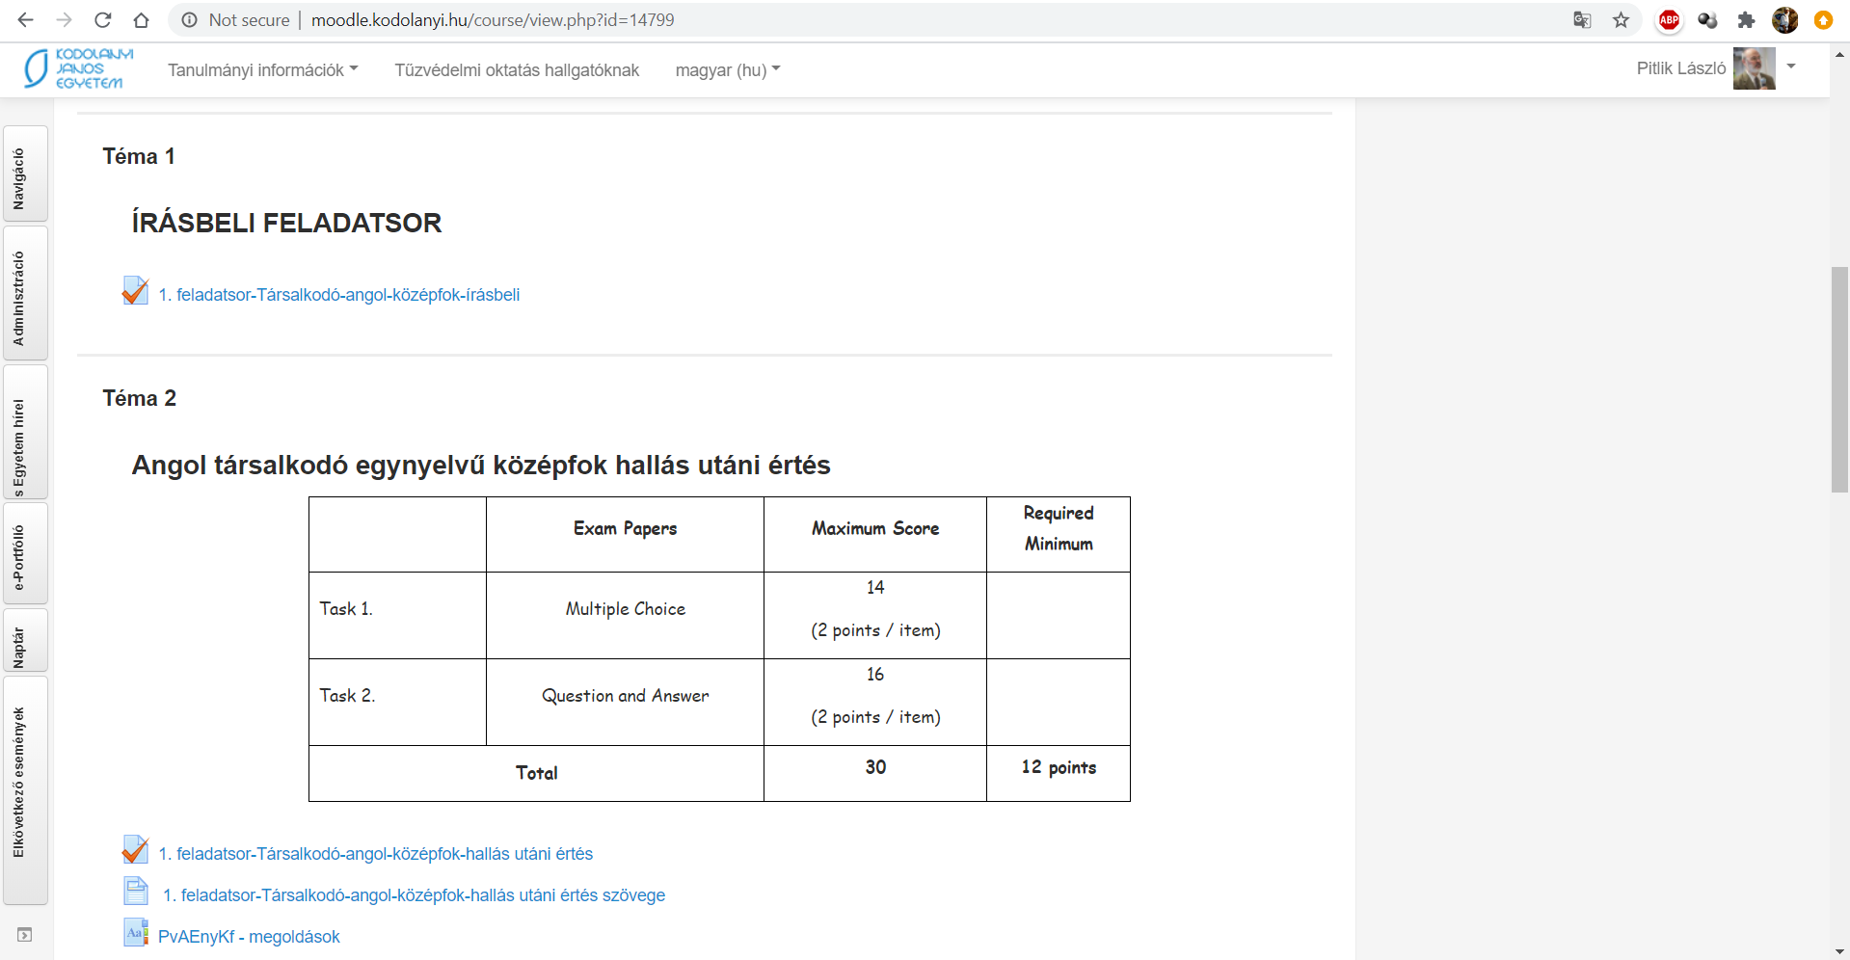

1. A feladatsorok számozása újra gondolandó:
   1. Ha többször is szerepel az „1. feladatsor” szövegpanel, akkor legyen pl. 1/A, 1/B, 1/C?
   2. …
2. Rövidítések ne legyenek: pl. PvAEnyKf?
3. …

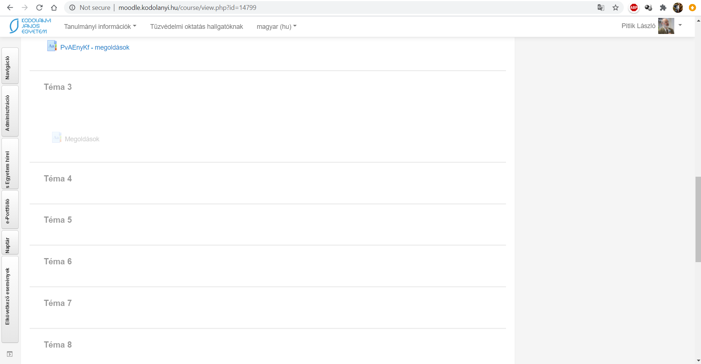

1. Vak témák ne legyenek láthatók…
2. …

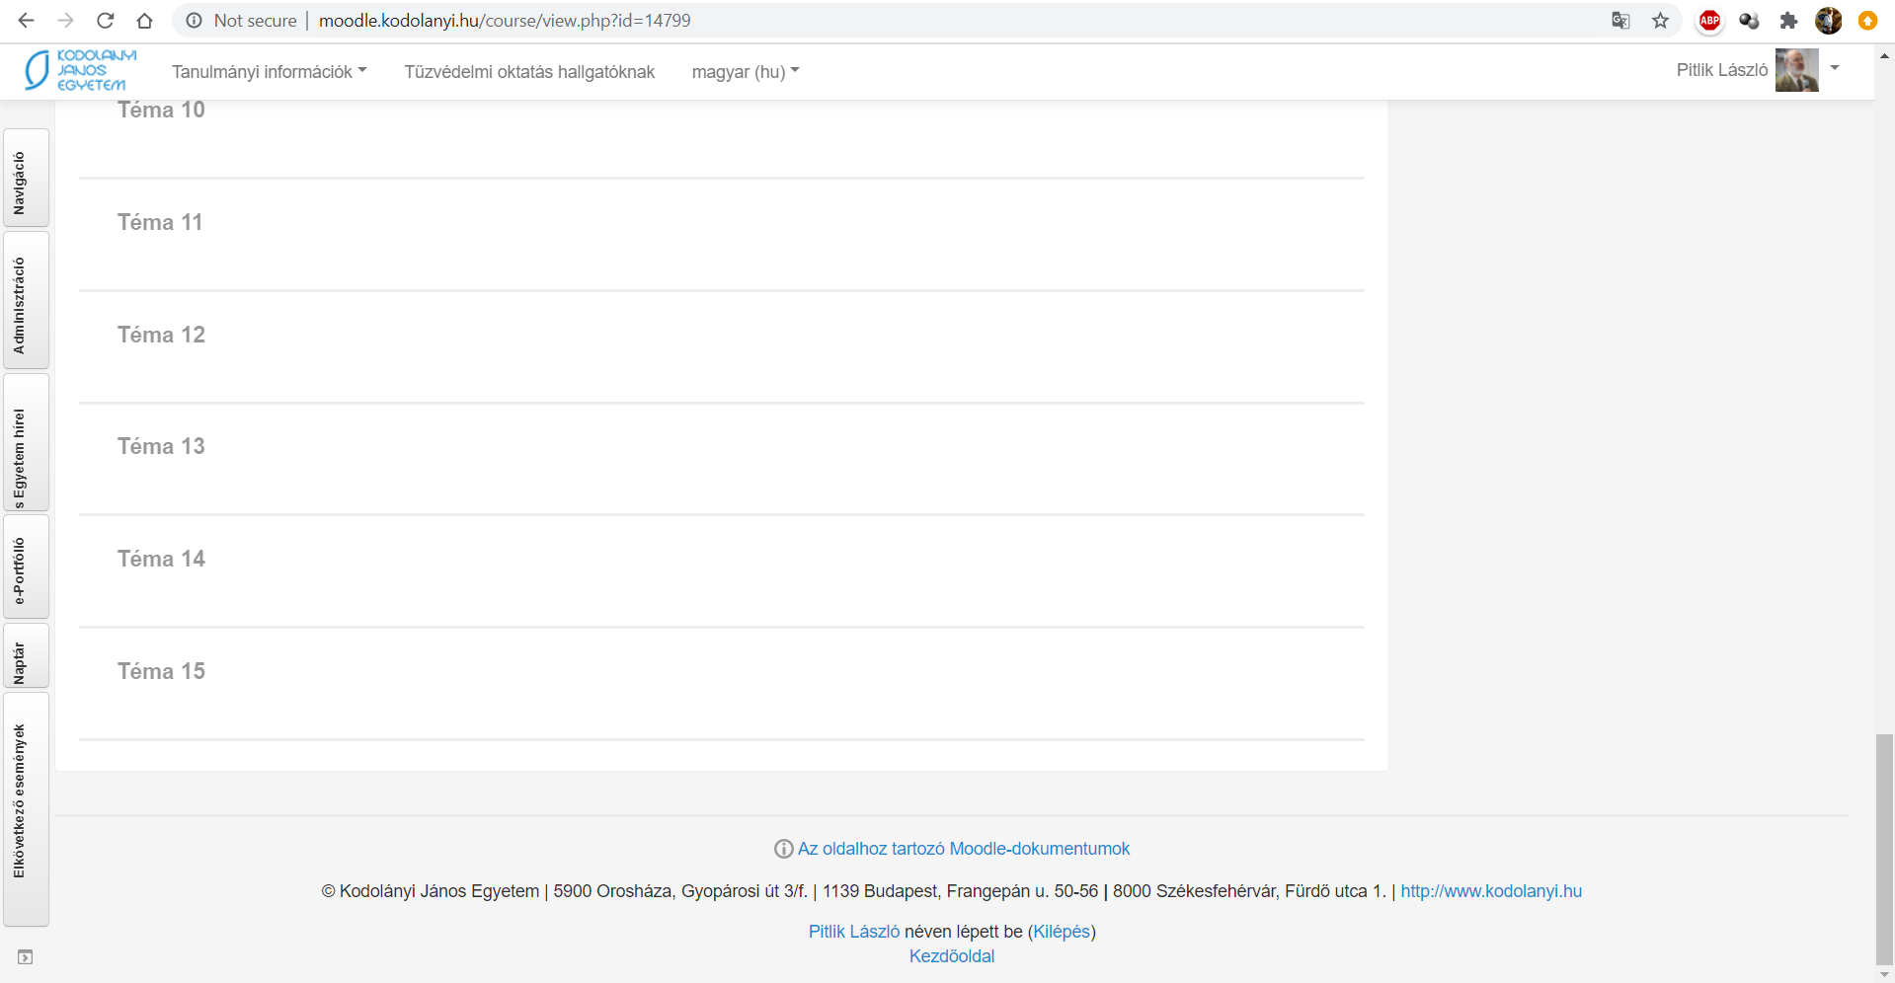

1. Csak annyi legyen látható minden oldalon, ami minimálisan szükséges (se több/se kevesebb) – ami az intézményre való pontos utalást is elvárja (ki lesz az akkreditálandó jogi személy?)
2. …

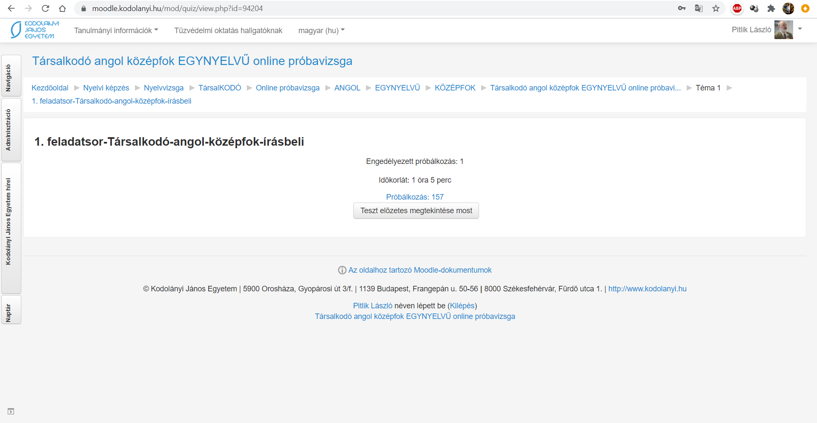

1. Csak annyi legyen látható minden oldalon, ami minimálisan szükséges (se több/se kevesebb) – az összes próbálkozásszám nem szükséges adat vélhetően
2. …

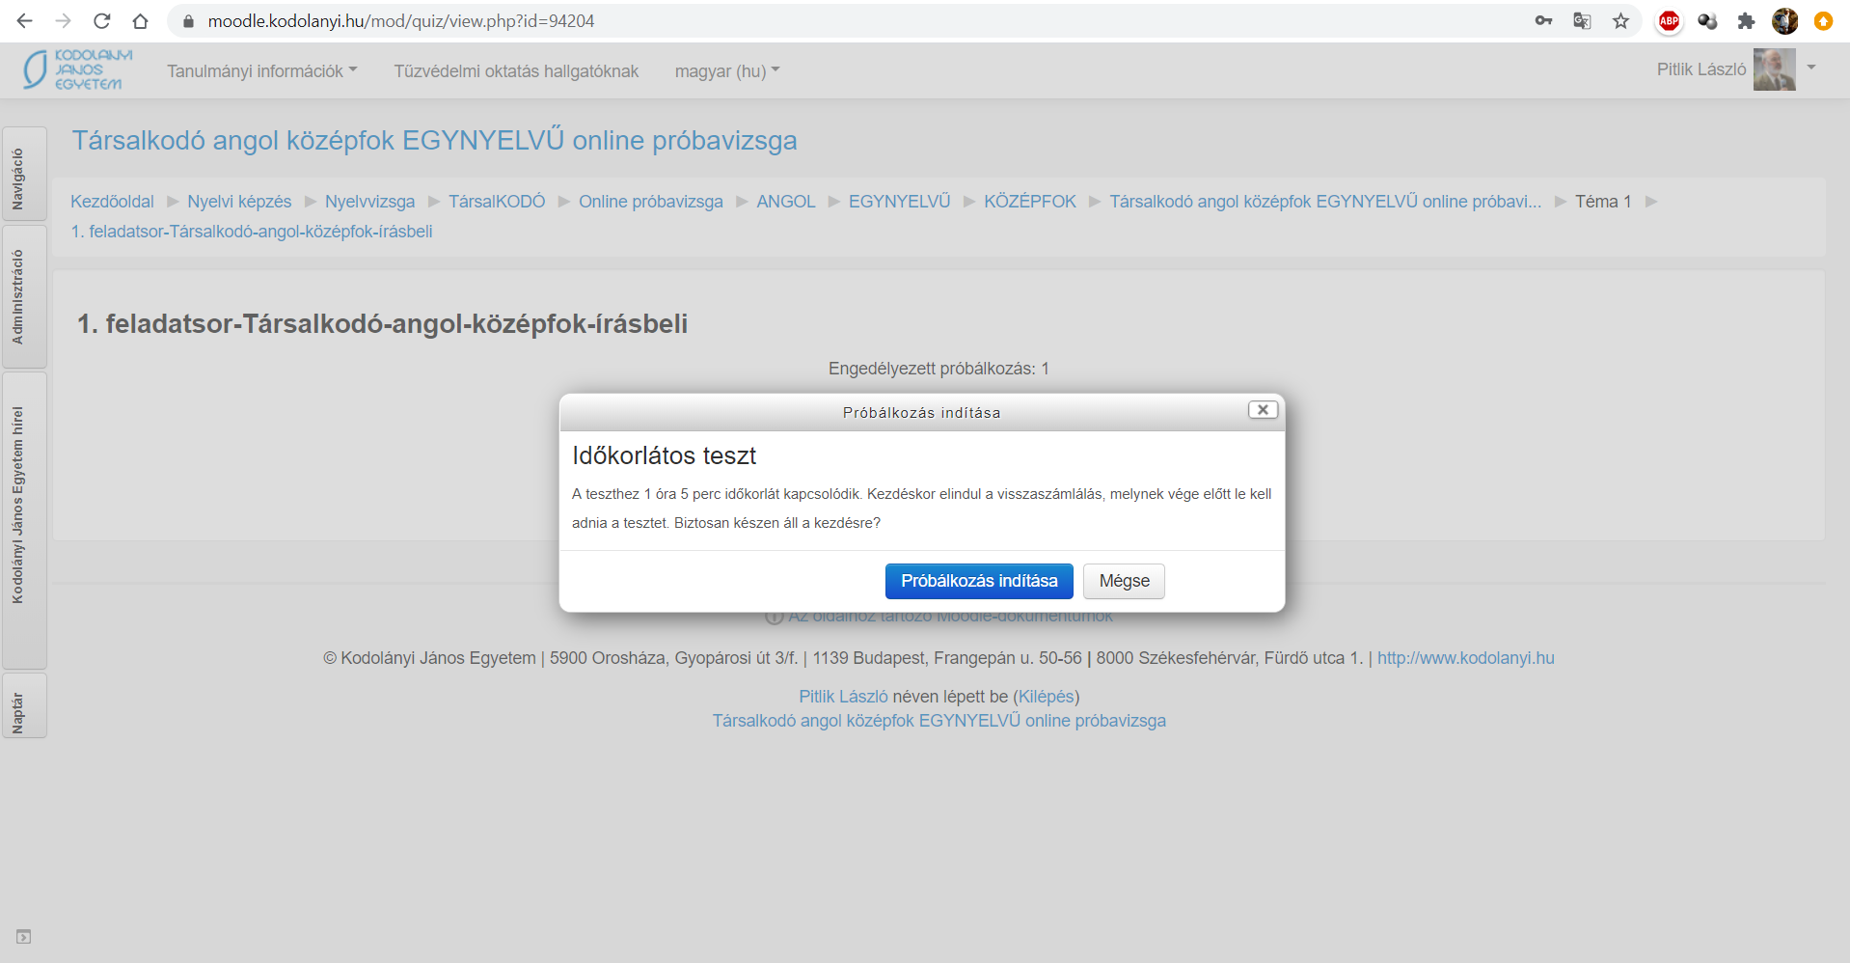

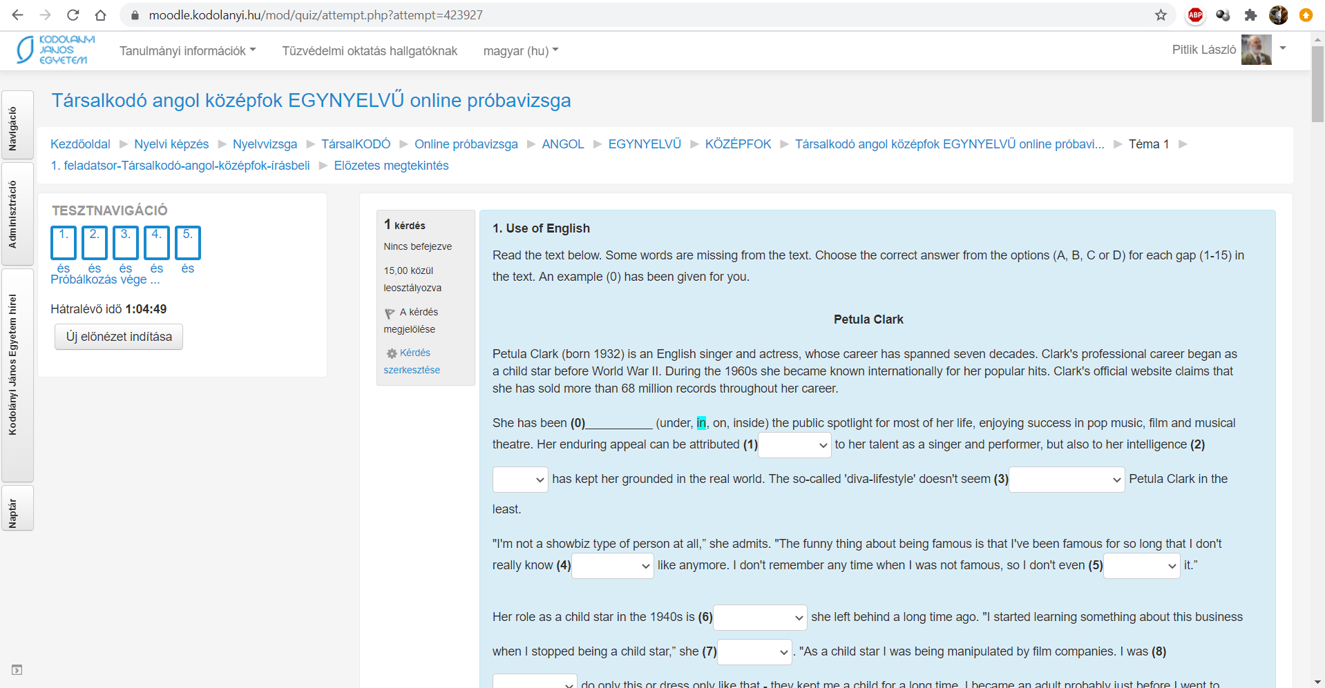

A visszaszámlálás adott!

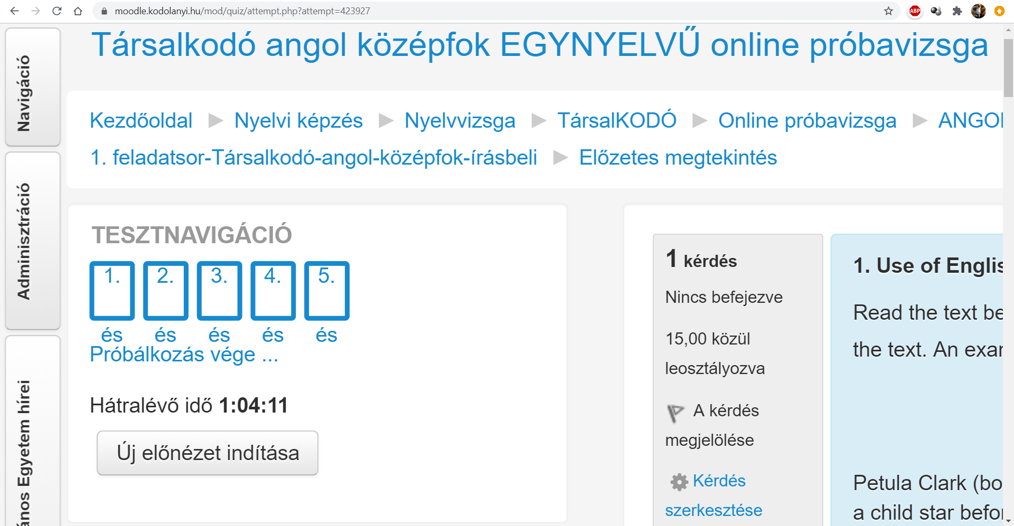

Téves nagyítási módok alkalmazásának kerülésére fel kell hívni a figyelmet + CTRL+0 alapú visszaállításra is…

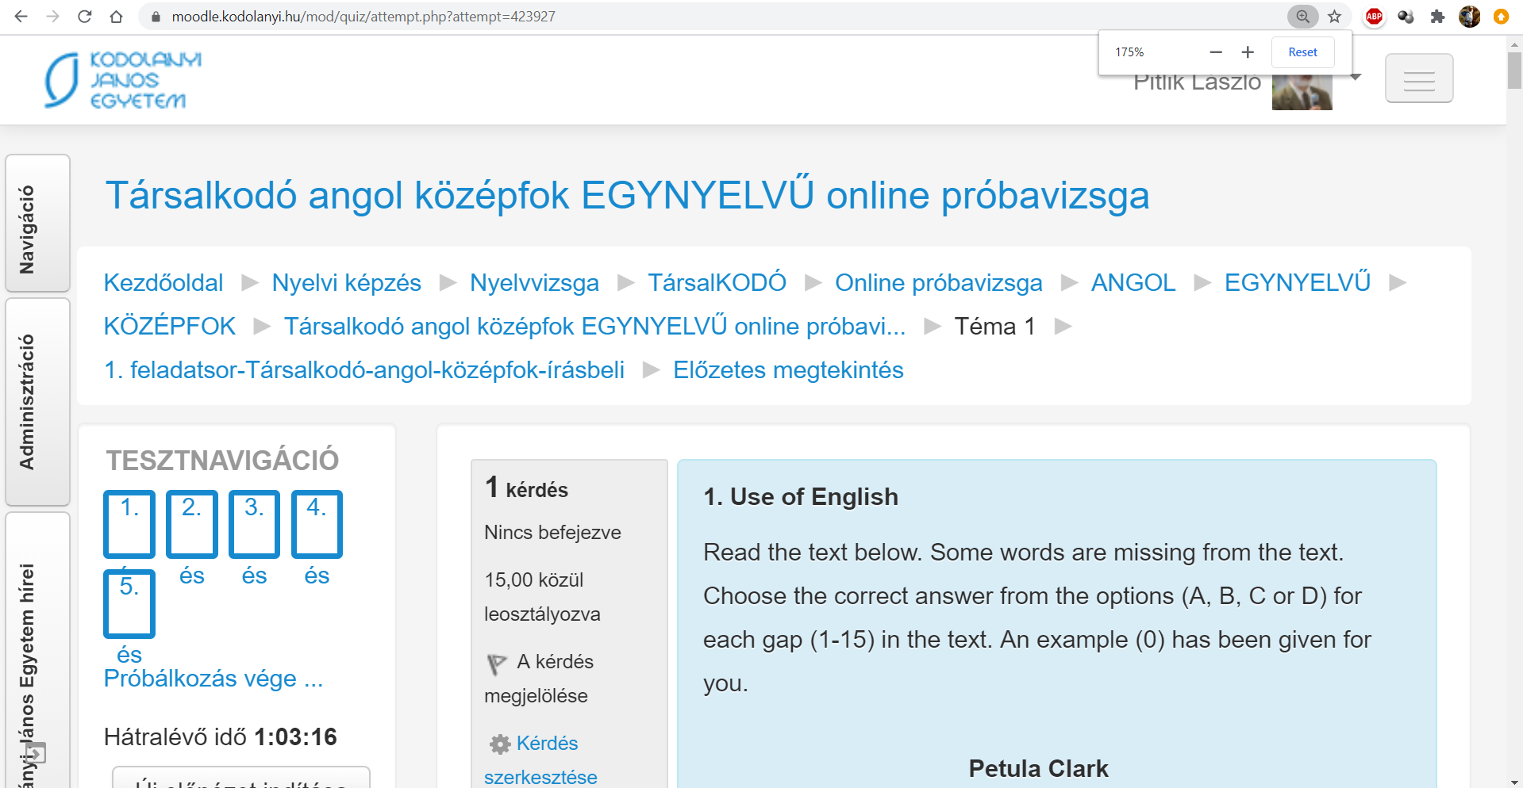

Helyes nagyítás hatása…

1. A felesleges menüpontok (pl. kérdés megjelölése, kérdés szerkesztése) léte kerülendő…
2. A-B-C-D jelölés nincs a legördülő válasz-opció-listákban, így az A/B/C/D vagy ott is alkalmazandó, vagy mindenhol kerülendő…
3. …